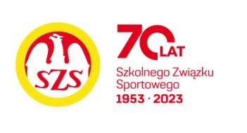

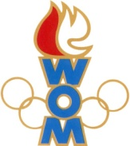 

LVII WOM

KOMUNIKAT KOŃCOWY ZAWODÓW FINAŁOWYCH

W PIŁCE NOŻNEJ DZIEWCZĄT - LICEALIADA

W ROKU SZK.2023/2024

|  |  |  |  |
| --- | --- | --- | --- |
| **Miejsce** | **Szkoła** | **Dzielnica** | **Pkt. WOM** |
| 1 | Zespół Szkół nr 23 | Śródmieście | 16 |
| 2 | XIII LO im. Lisa-Kuli | Targówek | 14 |
| 3 | XXXV LO im. Prusa | Praga Południe | 12 |
| 4 | XIV LO im. Staszica | Ochota | 10 |
| 5 | XL LO im. Żeromskiego | Wola | 8 |
| 6 | LXXVI LO im. Piłsudskiego | Praga Północ | 7 |
| 7 | XCIV LO im. Gen. Maczka | Bielany | 6 |
| 7 | CLV LO im. Bohaterek Powstania Warszawskiego | Mokotów | 6 |
| 9 | XVI LO im. Sempołowskiej | Żoliborz | 4 |
| 9 | LXX LO im. Kamińskiego | Ursynów | 4 |
| 9 | WOLI | Bemowo | 4 |
| 9 | XXVI LO im. Tuwima | Wawer | 4 |
| 9 | CLIX LO im. Króla Jana III Sobieskiego | Włochy | 4 |

Zespoły Rembertowa, Białołęki, Ursusa, Wesołej i Wilanowa nie zgłosiły się na zawody